- VEŽBANJE

Pogledaj film ovde

- Nevinost bez zaštite je srpski crno-beli igrani film snimljen 1943. godine u režiji Dragoljuba Aleksića, poznat po tome što se navodi kao prvi zvučni igrani film na području bivše Jugoslavije. U njemu Aleksić, koji je takođe napisao scenario i producirao film, tumači samog sebe, odnosno slavnog akrobatu i snagatora, a radnja prikazuje kako će svoje veštine iskoristiti da bi zarobljenu devojku spasio od zlostavljanja. Aleksić je u filmu velikim delom iskoristio svoje dokumentarne snimke, kojim je beležio svoje podvige u prethodnih nekoliko godina. Film je snimljen u vreme Drugog svetskog rata, odnosno kada se Srbija nalazila pod nemačkom okupacijom.

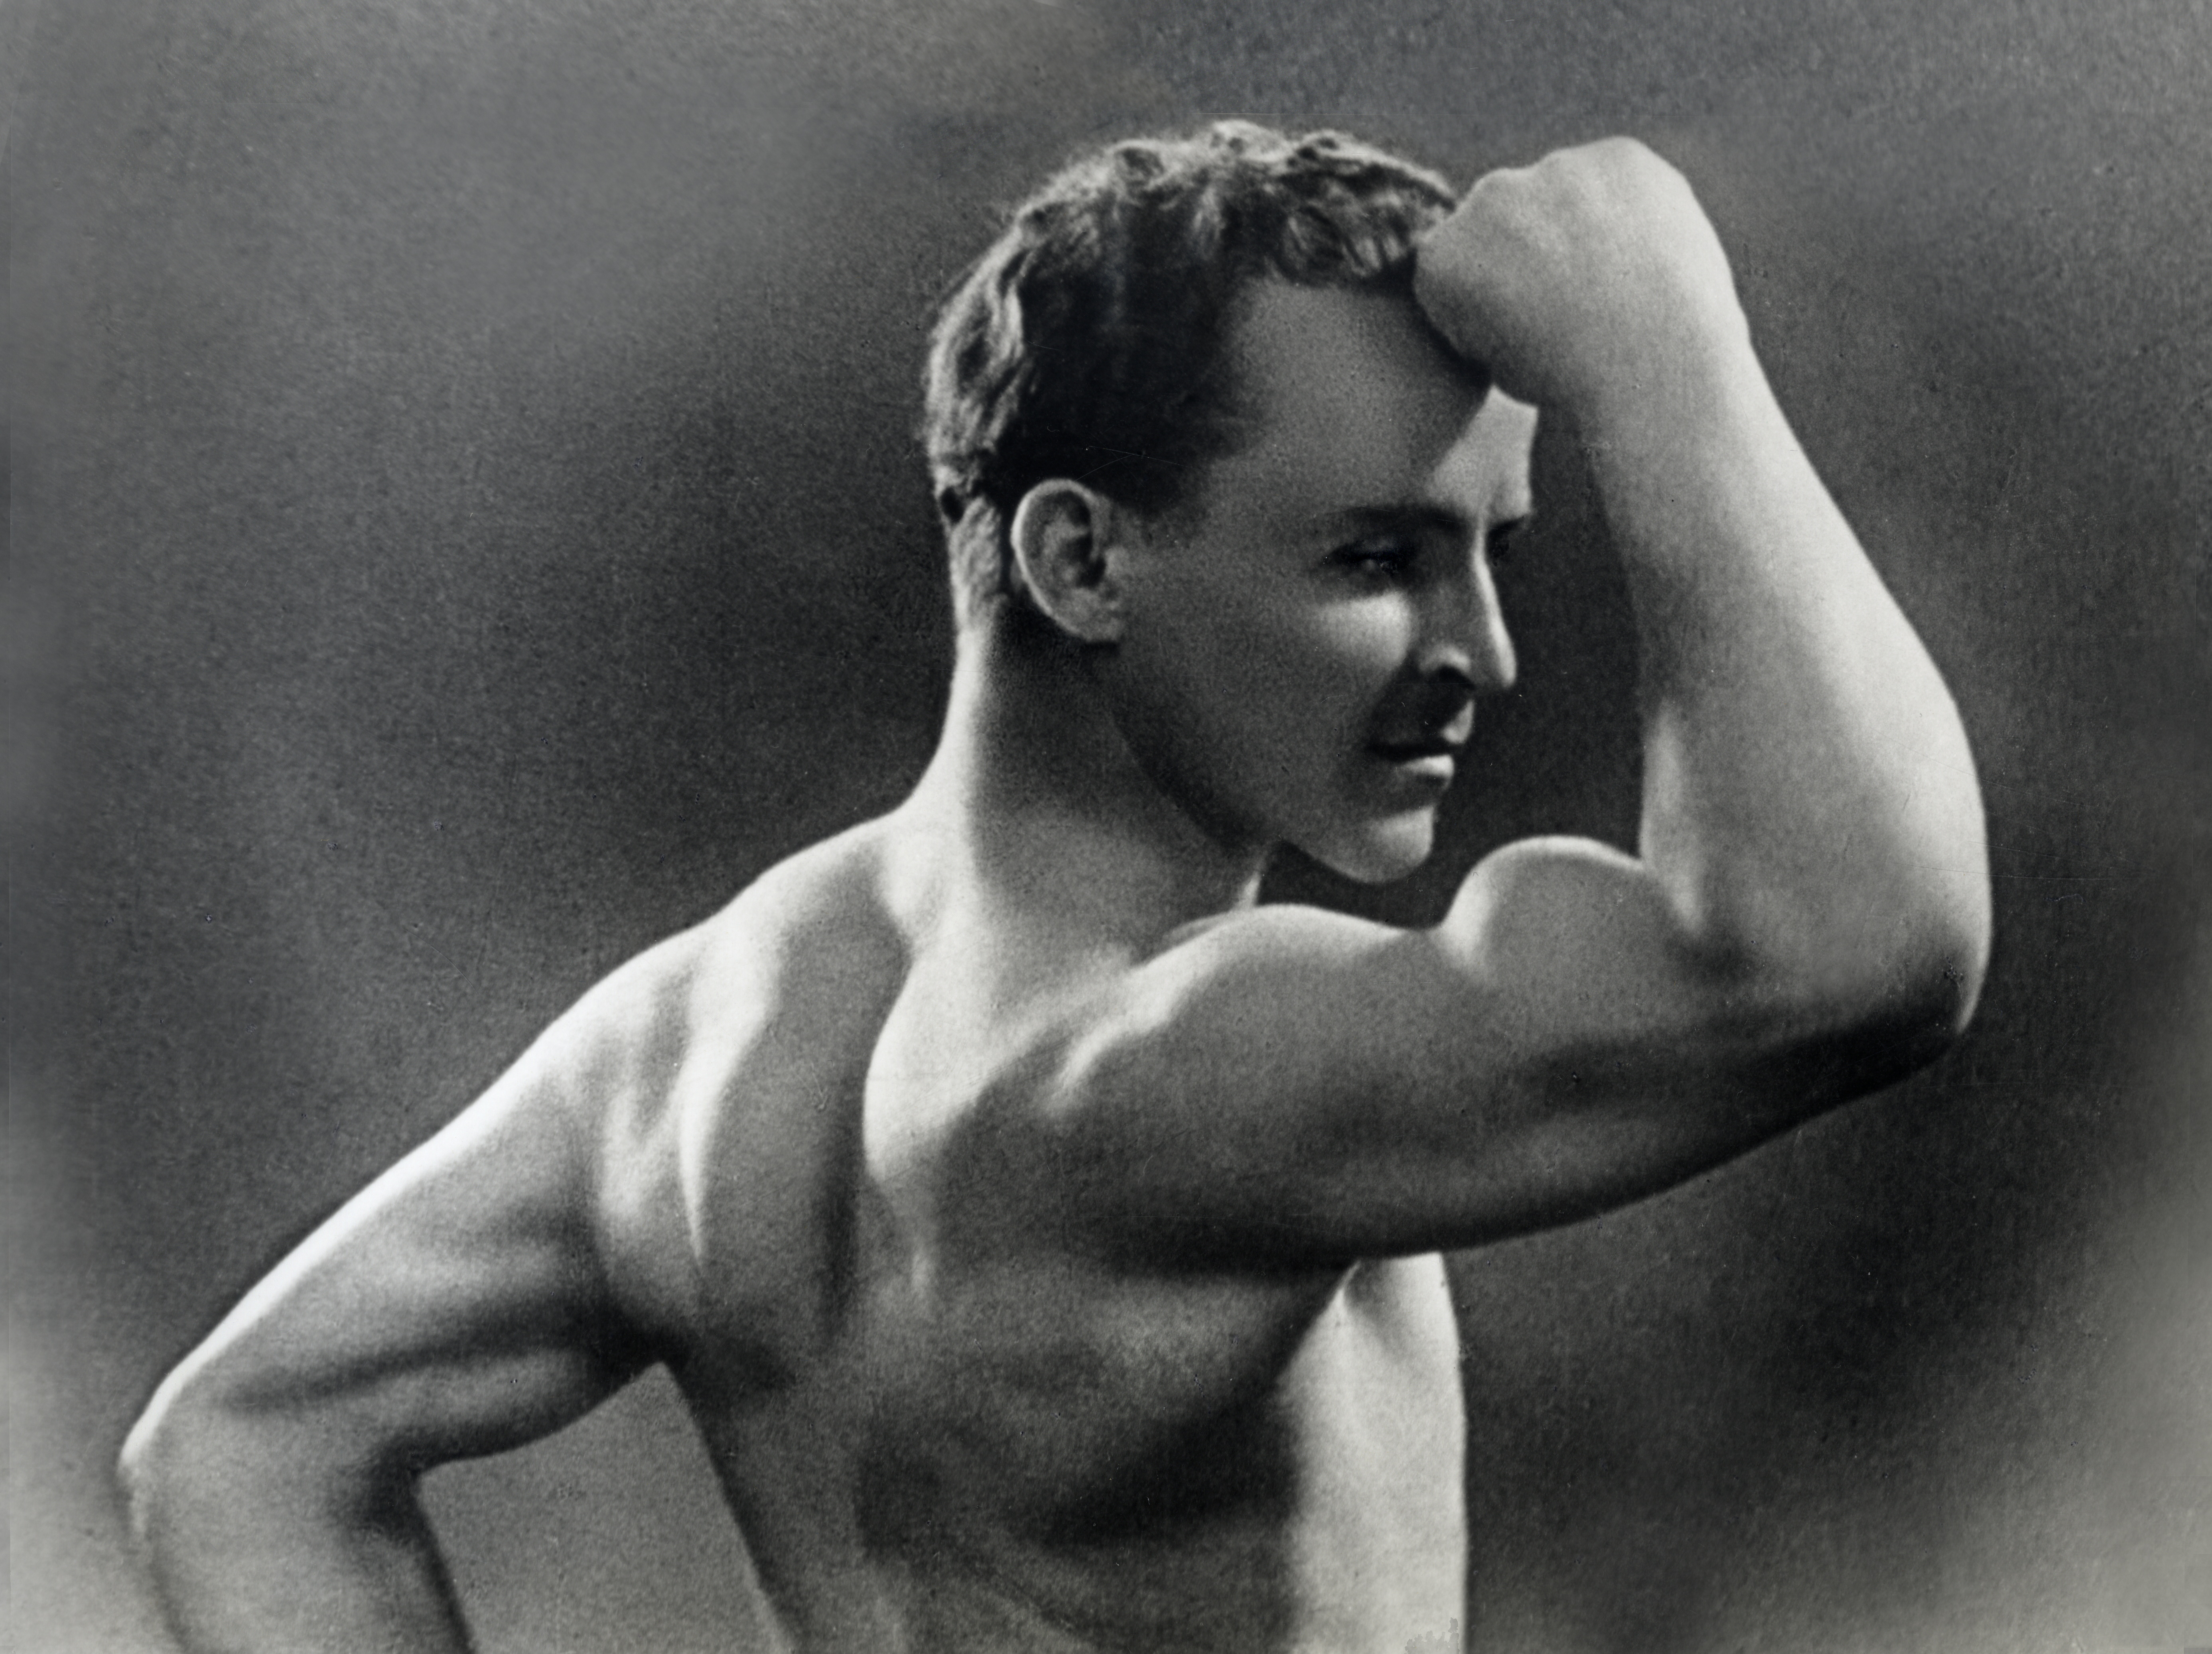

- Film možete pogledati na zvaničnom YouTube kanalu Jugoslovenske kinoteke. Iako arhaičan i beskrajno naivan, film poseduje veliku dozu šarma. Ako se uzme u obzir i činjenica da je sniman tokom nemačke okupacije za vreme Drugog svetskog rata, možemo da zaključimo da su autori ovog filma napravili veliki podvig.
- Nakon pogledanog filma, opišite u nekoliko rečenica koje scene su na vas ostavile poseban utisak.
- Da li ste i u jednom trenutku osetili da je film sniman u okupiranom gradu?

- Sve akrobatske scene Aleksić je snimao bez zaštitne mreže i bez dublera.

- Koja od ovih scena je na vas ostavila poseban utisak?

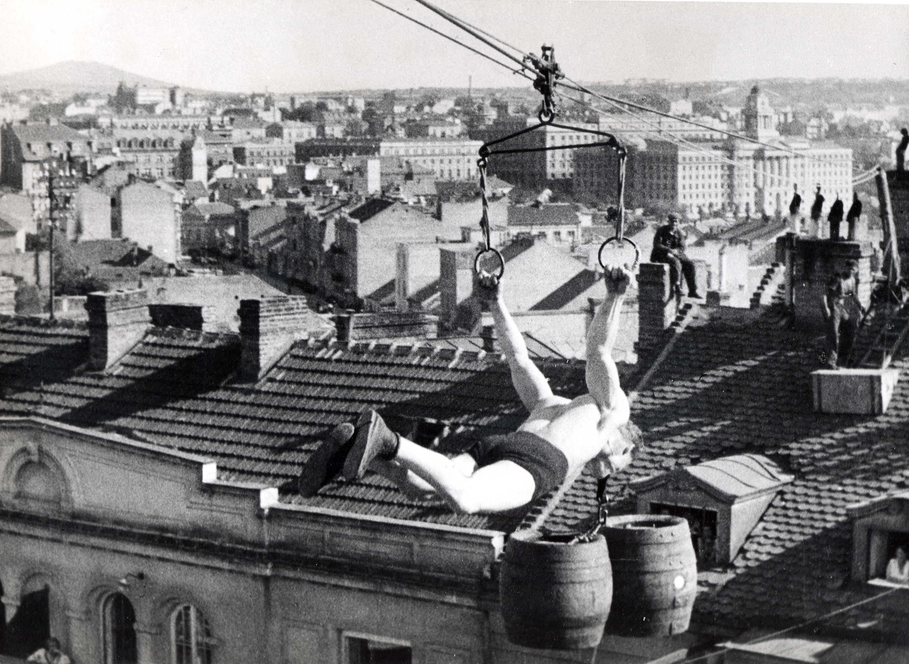

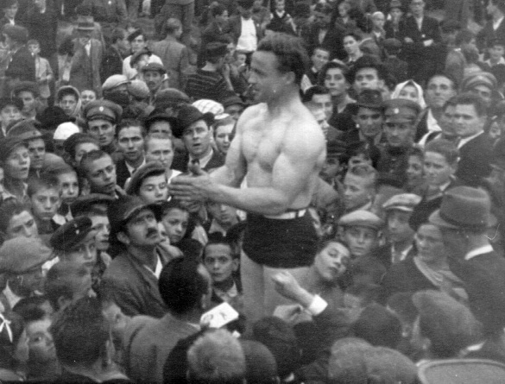

- Naš poznati reditelj Dušan Makavejev je 1968. godine napravio dokumentarni film pod istim naslovom, pokušavajući da objasni ovaj fenomen, gotovo trideset godina kasnije. Istražite na internetu podatke o ovom filmu kako bi mogli da napravite paralelu između ova dva ostvarenja.

- ZANIMLJIVOSTI

- Film Nevinost bez zaštite bio je zabranjen od strane nemaca tokom okupacije Beograda, ali je Aleksićiu doneo probleme i nakon oslobođenja zbog činjenice da ga je snimao u okupiranom Beogradu.
- Dokumentarni film Dušana Makavejeva takođe je imao problema sa cenzorima zbog navodne činjenice da je glavni glumac ličio na Josipa Broza.

